Министерство образования Республики Беларусь

Учреждение образования

«Брестский государственный технический университет»

Лабораторная работа №4

По дисциплине «Конструирование программного обеспечения»

Тема: ***«Потоковые классы***»

Выполнил: Антонюк Н.А.

Студент 1 курса

Группы: ПО-11

Проверил: Слинко Е.В.

Брест 2023

**Цель работы: Научиться программировать ввод и вывод в С++, используя объекты потоковых классов стандартной библиотеки в С++.**

**Ход работы**

**Вариант 2**

**Задание 1. Напишите программу удаления из "C"-программы всех комментариев. Не забывайте аккуратно обращаться с "закавыченными" строками и символьными константами.**

#include <iostream>

#include <fstream>

#include <string>

using namespace std;

string removeComments(const string& code) {

string result;

bool inSingleLineComment = false;

bool inMultiLineComment = false;

for (size_t i = 0; i < code.length(); i++) {

if (!inSingleLineComment && !inMultiLineComment) {

if (code[i] == '/' && i + 1 < code.length()) {

if (code[i + 1] == '/') {

inSingleLineComment = true;

i++; // Skip the next character '/'

}

else if (code[i + 1] == '*') {

inMultiLineComment = true;

i++; // Skip the next character '*'

}

else {

result += code[i];

}

}

else {

result += code[i];

}

}

else if (inSingleLineComment) {

if (code[i] == '\n') {

inSingleLineComment = false;

result += code[i];

}

}

else if (inMultiLineComment) {

if (code[i] == '*' && i + 1 < code.length() && code[i + 1] == '/') {

inMultiLineComment = false;

i++; // Skip the next character '/'

}

}

}

return result;

}

int main() {

ifstream inputFile("input.c"); //чтение файла+ifstrm-библиотека

if (!inputFile) {

cout << "Failed to open input file." << endl;

return 1;

}

string code;

string line;

while (getline(inputFile, line)) { //ввод данных из потока(файла)

code += line + "\n"; //+=- code = code+line

}

inputFile.close();

string codeWithoutComments = removeComments(code);

ofstream outputFile("output.c");// запись файла

if (!outputFile) {

cout << "Failed to open output file." << endl;

return 1;

}

outputFile << codeWithoutComments;

outputFile.close();

cout << "Comments removed successfully." << endl;

return 0;

}

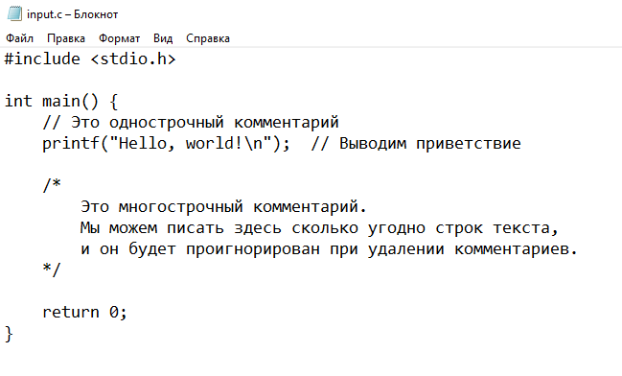

После выведения в консоли:

